지능적 통합 조업 정보 시스템: 아이시스텍㈜

한종훈, 이영학
아이시스텍㈜, 포항공과대학교 화학공학과

Intelligent Operation Information System: ISYSTECH Co. Ltd.

Chonghun Han, Young-Hak Lee
ISYSTECH Co. Ltd.
Department of Chemical Engineering, Pohang University of Science and Technology

서론
최근 공정 산업계에서는 공정의 생산성 향상을 위하여 분산 제어 시스템, 공정 정보 시스템 등의 설치에 많은 투자를 해왔다. 이 결과 이전에는 상상도 하지 못 했던 방대한 양의 데이터들을 축적하게 되었으며 이 데이터들을 최대한 활용하여 공정을 효과적으로 제어하고 감시하며 최적화하는 기술들이 절실히 요구되게 되었다.
선진국의 경우는 이러한 데이터 기반 정보 기술들에 대한 연구를 1990년대 초부터 시작한 이래로 급격히 빠른 속도로 발전하고 있으며 상당수의 기술들이 실제 산업체에 적용되어 많은 성과를 거두고 있음이 여러 학회 및 학술지 등에서 보고되고 있다. 국내에서도 상당수의 과제가 좋은 결과들을 낸바 있으나, 개발된 기술이 계약을 체결한 기업만의 전유물이 되던가 기업의 연구에 대한 인식 부족으로 사장되고있다. 또한 공정 정보 및 자동화 사업에 관련된 기술을 보유한 기업이 거의 없어 외국으로부터 도입된 기술들에 전적으로 의존하고 있는 것이 실정이다.
최근 기술개발에 대한 사회적 인식이 높아짐과 동시에 실험실 창업 및 벤처기업 지원 등 창업에 대한 지원이 다양하고 활발해지면서 이에 고무되어 연구실에서 개발한 기술들을 상품화하여 당사를 설립하였다.
본 고에서는 당사에서 추구하는, 지능적 통합 조업지원 시스템의 일원으로 개발된 시스템들을 소개하고, 관련기술의 향후 방향에 대해 기술하고자 한다.

제품 소개
온라인 실시간 품질관리 시스템(ISYS-MSPC)
본 시스템은 공정으로부터 측정한 실시간 데이터를 다변량 통계적 기법으로 해석하여 가) 온라인으로 공정의 품질을 모니터링하고, 나) 품질 이상이나 공정 이상을 조기에 알아내며, 다) 조업을 해석하고, 라) 직접 측정하기 어려운 품질 변수들을 추론하여 온라인 측정치처럼 예측하며, 마) 연속식, 회분식, 반회분식, 대형 공정 등에 쉽게 적용할 수 있다. 그림1은 ISYS-MSPC의 주요기능을 보여준다. 본 시스템의 기술은 DCS 및 PIS 등의 기본적인 설비를 기반으로 적용되므로 정유, 석유화학, 정밀화학, 철강 은 물론 반도체, 정수 및 폐수처리, 소각로, 제지, 제약, 시멘트, 발전소, 가스 등의 산업분야에 이르기까지 확장 적용 가능하다.
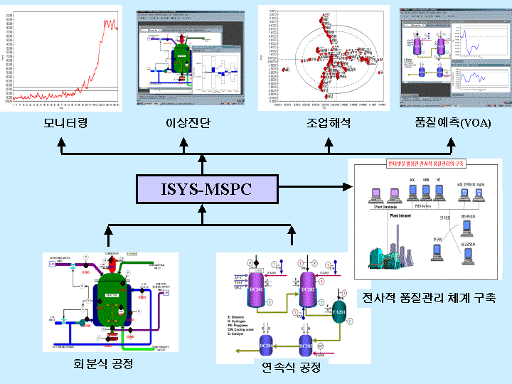
그림 1. ISYS-MSPC의 주요기능

온라인 실시간 에너지관리 시스템(ISYS-EMS)
본 시스템은 유틸리티 플랜트의 실시간 최적운전을 위해서 개발되었으며, 유틸리티 플랜트 시뮬레이션, 공정최적화, 조업최적화를 통한 경제성 평가, 공정 파라미터 개선, 보일러 및 터빈의 연소분석 등을 수행한다. 스팀과 전력을 생산하는 유틸리티 플랜트는 전력 가격의 변화, 스팀생산을 위한 오일의 단가, 각 보일러의 최적스팀 분배 등의 최적운전에 영향을 미치는 많은 요소들을 모두 반영하여 실시간으로 최적의 운전을 함으로써 조업 경비를 줄일 수 있다. 그림 2는 ISYS-EMS의 주화면을 보여준다.
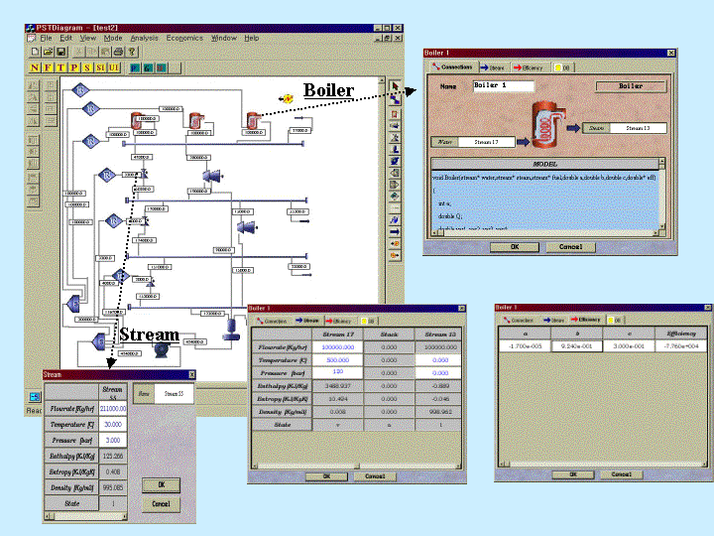
그림2. ISYS-EMS의 주요화면

시장규모 및 사업모델
ISYS-MSPC 는 DCS나 PLC상위의 RTDB(실시간 데이터베이스)를 이용하므로 ISYS-MSPC의 시장 규모는 DCS와 PLC 시장에 비례하여 추산해 볼 수 있다. 현재 국내에 설치되어 있는 DCS는 1500대에 이르며 이 중 석유 화학 분야에 약 1000대 가량 설치되어 있다. 따라서 ISYS-MSPC의 제품 가격을 외국 제품 (MDC Technology의 MSPC+) 대비 1/1.5인 1.2천만으로 잡는다면 현재 DCS 기반 ISYS-MSPC 시장은 약 180억원에 이른다. 현재 PLC경우는 국내에 설치되어 있는 PLC가 약 10,000대에 이르므로 역시 1,800억원에 달하게 된다. 따라서 현재 ISYS-MSPC의 총 시장 규모는 약 2,000억원으로 추산된다. 한편 국내 DCS 및 PLC 공급자들은 향후 시장이 매년 15%정도씩 늘어날 것으로 예측하고 있으므로 이에 따른 향후 3년간의 시장 규모는 2000년 2,200억원, 2001년 2,500원, 2002년 2,900원으로 예상된다.
ISYS-EMS는 소프트웨어(2-3억원/copy)를 포함한 대상공정 당 적용가격을 10억원 정도로 보고 에너지관리를 요하는 국내 100개의 대기업을 기준으로 했을 때 약 1000억원 규모의 시장을 형성하고 있다.
당사의 기본적인 사업모델은 실험실 창업의 이점을 최대한 살려 연구실의 기술개발 성과를 아이시스텍에서 상업화하고 국내에 외국기술을 도입, 국산화하여 소프트웨어판매, 컨설팅 및 교육, 솔루션 제공 등의 사업을 기본 수익모델로 한다. 또한 초기 판로 확보 및 시장 진입을 위해 직접 판매 및 위탁 판매를 병행하고, 인터넷 및 전자상거래를 통해 시장을 확대해 나갈 방침이다. 그림3은 당상의 기본적인 사업 모델 전략을 나타낸다.
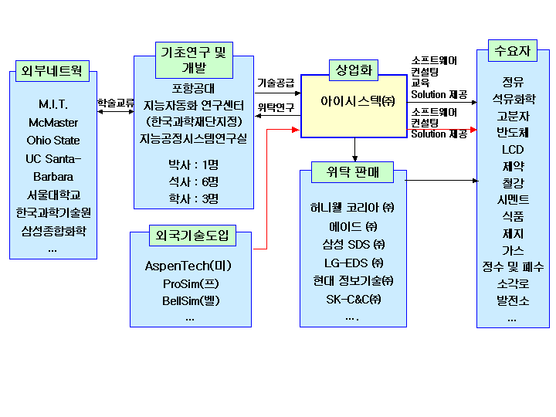
그림3. 아이시스텍㈜의 사업 모델
결론
당사는 개발된 시스템의 현장 적용 경험을 토대로 새로운 기술개발에 착수중이다. 중소기업을 시장확장을 위해 RTDB(실시간 데이터베이스)를 자체적으로 개발하고, 실시간 분석기인 ISYS-NIR을 개발 중에 있으며, 데이터처리기술 기반으로 DNA 칩 해석 프로그램을 개발할 예정에 있다. 또한 현재 공장의 생산량이나 제고의 상태와 같은 공정의 정보를 실시간으로 원격지에서 알려고 하는 요망이 높아짐에 따라 Web 애플리케이션으로의 확장을 준비하고 있다.
최근 선진국에서는 석유화학, 철강, 반도체, 섬유 등의 기존 제조업에 IT산업을 접목시켜 새로운 산업을 창출하고 있다. 아이시스텍은 기존 산업과 지식 기반 신산업의 매개체 역할을 담당하여 국내 제조벤처 융합에 의한 부가가치 창출에 크게 이바지할 수 있을 것이다.

